TIẾT 30
LÍ THUYẾT ÂM NHẠC: ĐẢO PHÁCH
ĐỌC NHẠC: BÀI ĐỌC NHẠC SỐ 5

I. MỤC TIÊU
1. Kiến thức:
- Nêu được đạc điểm của 2 trường hợp đảo phách.
- Đọc đúng tên nốt, cao độ, trường độ Bài đọc nhạc số 5.
2. Năng lực:
- Nhận biết và thễ hiện được đảo phách ở một số bản nhạc.
- Thể hiện đúng tính chất giọng thứ. Biết đọc nhạc kết hợp gõ đệm hoặc đánh nhịp.
3. Phẩm chất:
Giáo dục HS tính chăm chỉ, năng lực giao tiếp và hợp tác trong học tập, làm việc.
II. CHUẨN BỊ
- GV: SGV Âm nhạc 8, đàn phím điện tử, nhạc cụ thể hiện tiết tấu, phương tiện nghe - nhìn và các tư liệu/ file âm thanh phục vụ cho tiết day.
- HS: SGK Âm nhạc 8, nhạc cụ thể hiện tiết tấu. Tim hiểu trước một số thông tin phục vụ cho bài học.
III. TIẾN TRÌNH DẠY HỌC
1. Hoạt động 1: Khởi động
a. Mục tiêu: Nhận biết và thễ hiện được đảo phách ở một số bản nhạc.
b. Nội dung: HS xem video, hát và vận động theo yêu cầu
c. Sản phẩm: HS thực hiện theo yêu cầu của GV
d. Tổ chức thực hiện:
- GV hát cho HS nghe một vài câu hát có sử dụng đảo phách và yêu cầu HS nhận xét. Ví dụ: câu hát Cùng nhau ta hát tha thiết muôn 1ời ca trong bài hát Vì cuộc sống tươi đẹp (SGK Âm nhạc 7, trang 14), câu hát về lại trường xưa với bao kỉ niệm trong bài hát Nhớ ơn thầy cô (SGKNm nhạc 7, trang 22).
2. Hoạt động 2: Hình thành kiến thức mới
* Kiến thức : lí thuyết âm nhạc: đảo phách, đọc nhạc: bài đọc nhạc số 5
a. Mục tiêu: Nhận biết và thễ hiện được đảo phách ở một số bản nhạc.
Thể hiện đúng tính chất giọng thứ. Biết đọc nhạc kết hợp gõ đệm hoặc đánh nhịp
b. Nội dung: HS nghe âm thanh trên đàn
c. Sản phẩm: HS đưa ra được câu trả lời phù hợp với câu hỏi GV đưa ra
d. Tổ chức thực hiện:
HOẠT ĐỘNG CỦA GV VÀ HS | NỘI DUNG
HĐ CỦA THẦY VÀ TRÒ  - Lí thuyết âm nhạc  - GV đặt câu hỏi: Thế nào là đảo phách? HS đọc lí thuyết (SGK, trang 56) để trả lời.  - GV phân tích ví dụ trên khuông nhạc trong SGK và hát mẫu cho HS nghe, cảm nhận. GV có thễ giới thiệu các ví dụ khác cho bài học thêm phong phú như bài Mưa hè (SGK Âm nhạc 7, trang 62), bài Chào năm học mới (SGK Âm nhạc 8, trang 6).  - Đọc Bài đọc nhạc số 5  - HS quan sát bản nhạc và trả lời câu hỏi:  + Bài đọc nhạc viết ở nhịp gì?  + Có bao nhiêu ô nhịp?  + Trong bản nhạc có kí hiệu thường gặp nào? (Khung thay đổi).  + về trường độ, em thấy có kí hiệu nào mới?  - La (so vói gam La thứ thì không có nốt Si và Pha).  - Luyện đọc cao độ:  + Đọc thang 7 âm theo SGK và có thể đọc thêm trên thang 5 âm (thiếu Si, Pha).  + Luyện tiết tấu và gõ theo phách (mẫu tiết tấu, SGK^dm nhạc 8, trang 57).  + Luyện tập Bài đọc nhạc số 5. Chia bài thành 4 câu, đọc tùng câu và sau đó GV kết hợp đệm đàn cho HS.  - Đọc nhạc hoàn thành cả bài, sau đó ghép lời.  - Đọc nhạc hoặc hát lời kết hợp gõ phách hay đánh nhịp  - Kết thúc tiết học, GV lưu ý HS thực hiện câu hỏi tập đật lời cho bài đọc nhạc | NỘI DUNG  Đảo phách là hiện tượng một âm bắt đầu vang lên ở phách nhẹ hoặc phần nhẹ của phách ngân sang phách mạnh hoặc phần mạnh của phách tiếp theo  + Nhịp 2/4  + Có 11 ô nhịp  +Khung thay đổi, dấu nhắc lại  + Móc đơn và bên cạnh là 2 móc kép nối với nhau, giá trị trường độ bằng một nốt đen - một phách. Nốt đen có chấm dôi và bên cạnh là móc đơn đã gặp ở Bài đọc nhạc số 1. Các nốt nhạc trong bài đọc nhạc có thể sắp xếp từ thấp lên cao thành thang âm: La - Đô - Rê - Mi - Son  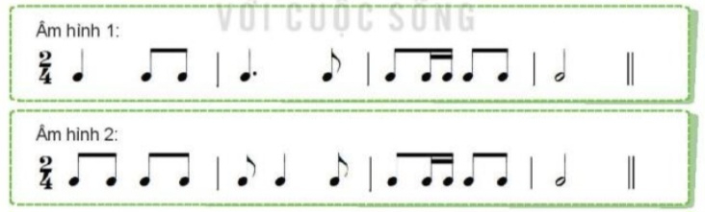
3. Hoạt động 3: Hoạt động luyện tập
a. Mục tiêu: Học sinh luyện tập đọc nhạc số 5
b. Nội dung: HS đọc nhạc kết hợp đánh nhịp 2/4
c. Sản phẩm: HS trình bày tốt
d. Tổ chức thực hiện:
HĐ CỦA GV VÀ HS | NỘI DUNG
Ôn tập Bài đọc nhạc số 5  Đọc nhạc kết hợp với các hình thức đã học  - GV đệm đàn hoặc mở file nhạc Bài đọc nhạc so 5. HS lắng nghe và đọc thầm.  - GV tổ chức cho các nhóm HS ôn tập lại hình thức đọc nhạc kết hợp các nhạc cụ gõ đệm theo phách hoặc đánh nhịp 2/4.  - Một vài nhóm trình bày trước lớp. GV yêu cầu HS tự nhận xét, đánh giá.  - GV nhận xét, đánh giá, tuyên dương các nhóm, cá nhân thể hiện tốt. | - Đọc nhạc kết hợp các hoạt động sau:  - Đọc nhạc kết hợp gõ đệm theo phách  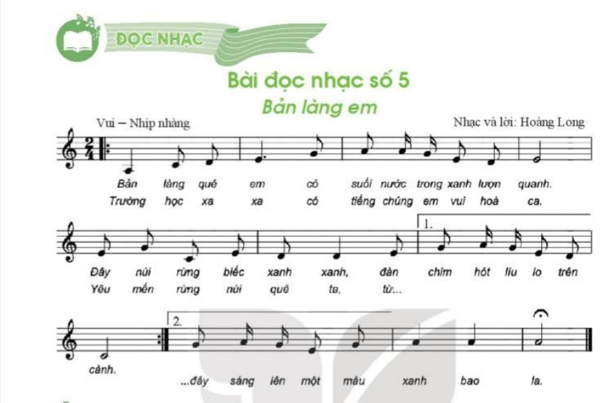  b. Đọc nhạc kết hợp đánh nhịp 2/4  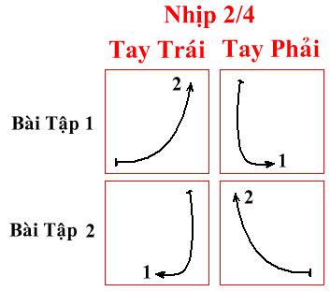
4. Hoạt động 4: Hoạt động vận dụng
a. Mục tiêu: HS vận dụng - sáng tạo các hiểu biết kiến thức, kĩ năng và tích cực thể hiện bản thân trong hoạt động trình bày
b. Nội dung: HS trình bày, biểu diễn
c. Sản phẩm: HS năng động, tích cực biểu diễn âm nhạc, cảm thụ và trình bày hiểu biết về âm nhạc
d. Tổ chức thực hiện:
Hoạt động của GV và HS | Nội dung bài học
- HS vận dụng, cách đánh nhịp 2/4 vào các bài hát, bài đọc nhạc có cùng chỉ số nhịp và tính chất đảo phách.  - HS tự sáng tạo đọc nhạc kết hợp vận động cơ thể theo nhịp với các động tác đã học. | Vận dụng  Chia sẻ những hiểu biết của mình về tiết tấu đảo phách cho bạn bè, người thân cùng nghe.
*Tổng kết tiết học
- GV yêu cầu HS nhắc lại những nội dung chính đã học.
- Khuyến khích, động viên các nhóm/ cá nhân tiếp tục luyện tập đọc nhạc thể hiện bằng nhiều hình thức khác nhau.
*Chuẩn bị bài mới:
Tiếp tục luyện tập các nội dung bằng hình thức đã học hoặc sáng tạo hình thức khác để tham gia biểu diễn trong phần Vận dụng - Sáng tạo kết thúc chủ đề.
Kết thúc tiết học

